Дата размещения 13.07.2020.
Срок приема заключений по результатам независимой антикоррупционной экспертизы с 13.07.2020 по 23.07.2020г

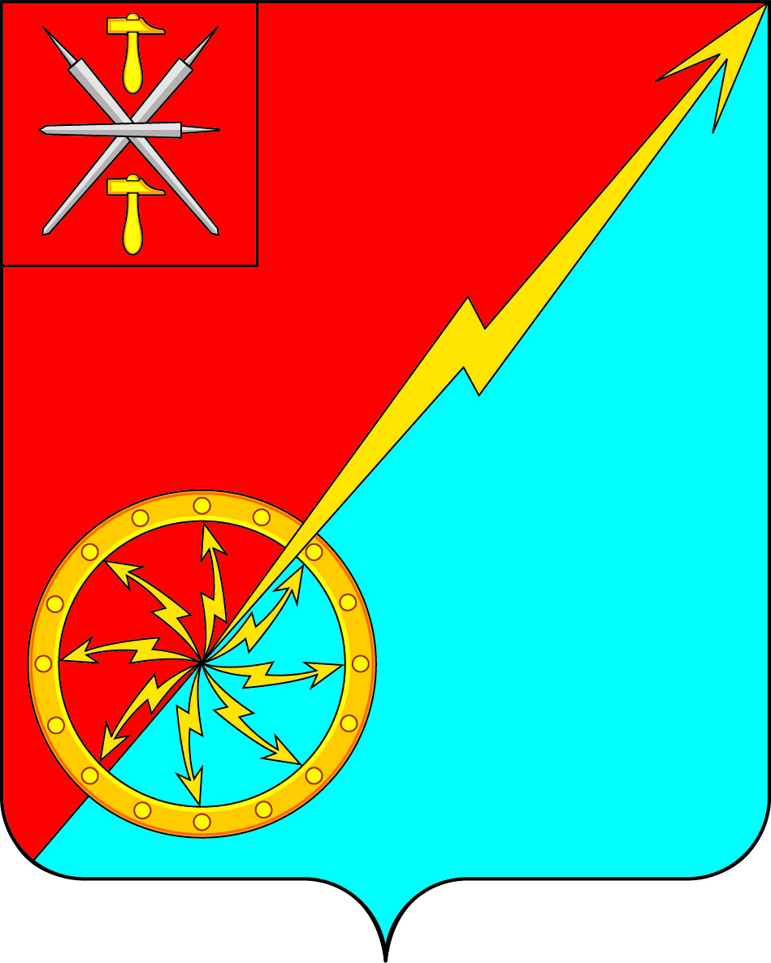
Собрание депутатов муниципального образования
город Советск Щекинского района
IV созыва
ПРОЕКТ РЕШЕНИЕ

от _______________ 2020 года | № _________

О внесении изменений в решение Собрания депутатов муниципального образования город Советск Щекинского района № 31-97 от 20.05.2016 «О создании муниципального дорожного фонда
муниципального образования город Советск Щекинского района»

В соответствии с Бюджетным кодексом Российской Федерации, Федеральным законом от 06.10.2003 №131-ФЗ «Об общих принципах организации местного самоуправления в Российской Федерации», на основании статьи 7 Устава МО город Советск Щекинского района, Собрание депутатов МО город Советск Щекинского района РЕШИЛО:
1. Внести в решение Собрания депутатов муниципального образования город Советск Щекинского района № 31-97 от 20.05.2016 «О создании муниципального дорожного фонда муниципального образования город Советск Щекинского района» следующие изменения:
1.1. абзац 2 подпункта «б» пункта 2.3 части 2 изложить в новой редакции:
«- за счет части средств от поступления земельного налога с организаций в размере 15 %.».
1.2. Действие данного абзаца распространяется на правоотношения, возникшие с 01.01.2020 г. по 31.12.2020 г.
2. Контроль за выполнением настоящего решения возложить на главу администрации МО город Советск Щекинского района.
3. Настоящее решение обнародовать путем размещения на официальном сайте муниципального образования город Советск Щекинского района и на информационном стенде администрации муниципального образования город Советск Щекинского района по адресу: Тульская область, Щекинский район, г. Советск, пл. Советов, д.1.
4. Настоящее решение вступает в силу со дня официального обнародования.
Глава муниципального образования
город Советск Щекинского района Е. В. Холаимова

